**МУНИЦИПАЛЬНОЕ БЮДЖЕТНОЕ ОБЩЕОБРАЗОВАТЕЛЬНОЕ УЧРЕЖДЕНИЕ СРЕДНЯЯ ОБЩЕОБРАЗОВАТЕЛЬНАЯ ШКОЛА №11 ИМ. И.А. БУРМИСТРОВА Г. СТАВРОПОЛЯ**

## ПРОГРАММА

# ШКОЛЬНОГО ЭТАПА

# ВСЕРОССИЙСКОЙ ОЛИМПИАДЫ

# ШКОЛЬНИКОВ 2024/25 УЧЕБНОГО ГОДА

# ПО АНГЛИЙСКОМУ ЯЗЫКУ

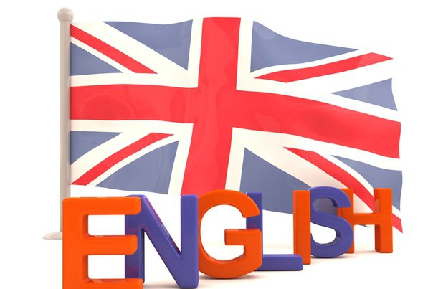

**г. Ставрополь – 2024 г.**

##### ПРОГРАММА

**школьного этапа всероссийской олимпиады школьников 2024/25 учебного года по *английскому языку***

**Место проведения***:* МБОУ СОШ №11 им. И.А. Бурмистрова, г. Ставрополь, ул Репина, 146

**11 октября**

|  |  |  |
| --- | --- | --- |
| **ВРЕМЯ** | **МЕРОПРИЯТИЕ** | **МЕСТО ПРОВЕДЕНИЯ** |
| 9:30 – 9:55 | Сбор участников олимпиады. Регистрация участников. Инструктаж по проведению олимпиады | к.5 |
| 10:00 – 13:30 | Выполнение конкурсных заданий | к.5 |
| 14:30 – 16:00 | Разбор олимпиадных заданий | к.5 |

**12 октября**

**Место проведения***:* МБОУ СОШ №11 им. И.А. Бурмистрова, г. Ставрополь, ул Репина, 146

|  |  |  |
| --- | --- | --- |
| 11:00-12.00 | Показ работ участников олимпиады. Апелляция. | к.7 |

Результаты школьного этапа всероссийской олимпиады школьников 2024/25 учебного года по ***английскому языку*** будут размещены в день проведения на официальном сайте МБОУ СОШ №11 им. И.А. Бурмистрова

Ответственные за проведение школьного этапа всероссийской олимпиады школьников 2024/25 учебного года по ***английскому языку***

|  |  |
| --- | --- |
| ***Математика*** | |
| Ф.И.О. полностью | Должность |
| Мясникова Таисия Сергеевна | Учитель математики |
| Погосян Наталья  Рубеновна | Учитель математики |
| Губарева Ирина Петровна  Митина Ангелина Васильевна Лавринович Ядвига Васильевна | Учитель математики |

Зам. директора по УВР Жигатова О.А., контактный телефон:36-45-19